|  |  |
| --- | --- |
|  |  |
|  | Image associÃ©e |

|  |  |
| --- | --- |
|  |  |

**System Requirements Specification**

**for**

**Crypto**

I4-CDC-1890-2018/12/19

Table des matières

Contexte 3

Sujet 5

Définition du sujet 5

Notre approche 5

Literature 7

Programmation Agent Based Modelling (ABM) 7

Cycles économiques 8

Description 8

Typologie 8

Article de référence: A dynamic model of financial balances for the United Kingdom 10

Méthodologie 11

Schéma de notre modèle 11

Nos problèmes 11

Notre démarche 12

Feuille de route 14

Les acteurs 14

L’équipe 14

Répartition des tâches 14

Références 16

# Contexte

Avant d’entrer dans le vif de notre sujet, il est important de définir ce que sont les crypto-actifs, la blockchain puis d’exposer un exemple représentatif de crypto actif.

Les crypto-actifs sont des actifs numériques qui utilisent un réseau informatique et une blockchain. Ces derniers permettent aux crypto-actifs de valider et d’effectuer des transactions. Ce qui différencie notamment les crypto-actifs des actifs plus traditionnels, c’est qu’ils ne nécessitent aucun « tiers de confiance », ainsi il n’y a pas d’organisme qui empêche les fraudes puisque les transactions ne sont vérifiées par aucune institution.

Les crypto-actifs sont souvent nommés par abus de langage : monnaies virtuelles ou crypto monnaies. Le Code Monétaire et financier définit ces actifs comme « tout instrument contenant sous forme numérique, des unités de valeur non monétaire pouvant être conservées où être transférées dans le but d’acquérir un bien ou un service, mais ne représentant pas de créance sur l’émetteur ».

A l’origine, les crypto-actifs ont été créé pour être utilisés comme des instruments d’échange pour le monde numérique. Cependant on peut les vendre ou les acheter contre des monnaies traditionnelles, c’est pourquoi ils ont pris place progressivement dans l’économie réelle et sont notamment utilisés actuellement comme instrument de placement et de financement grâce à l’apparition des Initial Coin Offering. Ainsi les ICO ont très rapidement entraîné le développement d’une bulle spéculative autour de ces crypto actifs. Ce sont tous ces changements récents qui amènent les régulateurs et superviseurs du système financier à vouloir potentiellement adapter le cadre réglementaire, au niveau européen et international, face à l’évolution de ces actifs.

L’essor de ces crypto-actifs provient de l’important développement des réseaux sociaux et d’internet depuis l’apparition au début des années 2010, tels que le bitcoin ou l’ether.

Comme évoqué précédemment, les crypto-actifs utilisent la blockchain. La blockchain est un procédé de stockage et de transmission d’information de manière sécurisée et transparente. Elle fonctionne sans organisme de contrôle.

On peut considérer que la blockchain constitue une base de données dans laquelle se trouve l’historique depuis sa création des échanges effectués par ses utilisateurs. Cette base est partagée par les utilisateurs sans aucun intermédiaire, on peut donc vérifier la validité de la chaîne. C’est pourquoi on dit que cette base de données est distribuée et sécurisée.

Dans notre projet nous allons nous concentrer sur un crypto-actif en particulier : le bitcoin, qui permet d’effectuer des transactions sans recours à la monnaie légale. C’est le crypto-actif le plus représentatif, inventé par un certain Satoshi Sakamoto. Les bitcoins sont générés par des mineurs, un ensemble d’internautes, qui, à l’aide d’un logiciel libre sur internet et selon un algorithme, créent des bitcoins. Ces mineurs sont récompensés de leur participation au fonctionnement du système par des bitcoins. Après création de ces derniers, ils sont stockés dans un coffre-fort électronique enregistré sur l’appareil (ordinateur, tablette ou portable, voire à distance comme dans le cloud) utilisé par le mineur. Il peut alors les transférer de manière totalement anonyme via internet à d’autres internautes. Outre le bitcoin, il y a certain crypto-actifs comme l’ether ou le ripple qui connaissent également un essor important et qui fonctionnent de manière similaire au bitcoin.

Il existe de réels risques liés au bitcoin qui peuvent toucher à tout moment notre économie. Le risque de marché puisque le bitcoin est sujet à de fréquentes vagues de spéculation et son cours est très volatile. En outre, il n’existe pas d’organe de surveillance et de réglementation, de sorte que les risques de fraude, de blanchiment de capitaux ou de financement d’activités terroristes liés au bitcoin restent incontrôlables. Par conséquent, il y a un risque opérationnel. Enfin, il existe aussi un risque de crédit provenant du manque de garanties, de recours ou de protection en cas de perte des logiciels gérant les transactions et les informations sur les magasins ou encore si les bitcoins faisaient faillite.

Dans le cadre de notre projet, nous nous limiterons à la zone européenne, de fait, celle dans laquelle agissent les acteurs qui influencent notre projet.

# Sujet

## Définition du sujet

Notre sujet : “Crypto Stability”.

L’objectif de notre PFE est de créer un modèle réaliste afin de déterminer les paramètres qui influencent la variation du cours du bitcoin. Une fois ces paramètres déterminés, nous pourrons les faire varier pour comprendre comment le cours du bitcoin influence le comportement de nos agents. Ces informations pourraient nous permettre de déterminer des méthodes d’investissement dans le bitcoin adaptées aux besoins des acteurs de notre modèle, et potentiellement trouver les conditions de stabilité du crypto-actif.

En économie, la stabilité monétaire, aussi appelée stabilité des prix, est le maintien relatif de la valeur d'une monnaie dans le temps par rapport à la valeur des biens de consommation. Il s'agit donc d'un état d'équilibre entre inflation et déflation.

La définition de stabilité pour un crypto-actif est différente, lorsque l’on parle de stabilité pour ce dernier on évoque l’étude de sa volatilité. De plus, afin de comprendre les paramètres qui influencent la variation du bitcoin il est nécessaire d’étudier également le comportement des agents qui spéculent ou détiennent ces crypto-actifs.

C’est la volatilité et la nouveauté de ces crypto-actifs qui rendent l’investissement dans ces derniers complexe et différent d’un investissement sur des actifs plus communs. En effet, le risque encouru lié à la spéculation sur les crypto-actifs est totalement différent de celui d’autres actifs traditionnels. C’est pourquoi il est nécessaire de créer un modèle mettant en lumière les agents et paramètres impactant le bitcoin.

## Notre approche

Nous voulons créer notre modèle à l’aide du langage Python par approche Agent-Based modeling. Notre modèle doit être le plus représentatif possible de l’économie réelle, c’est pourquoi celui-ci prendra en compte tous les agents possibles, qui peuvent influencer le bitcoin, sans pour autant être utilisateurs de ce dernier.

Les agents que nous prendrons en compte sont : les banques, les entreprises et les ménages dont une proportion de ces derniers spécule ou détient du bitcoin.

Ce modèle dépend des relations entre nos agents c’est pourquoi il nécessaire d’utiliser des fonctions de corrélations que l’on peut trouver dans le document « A dynamic model of financial balances for the United Kingdom » de Stephen Burgess, Oliver Burrows, Antoine Godin, Stephen Kinsella and Stephen Millard. Ces fonctions déterminent le comportement de nos agents : leurs revenus, leurs dépenses, ainsi que leurs crédits par rapport à leur type. Il est également nécessaire d’intégrer à notre modèle les interactions inter-agent.

Les équations que nous utiliserons devront cependant être adaptées à notre modèle puisqu’elles ne prennent pas en compte le bitcoin. De plus, le document « A dynamic model of financial balances for the United Kingdom » contient environ 80 équations que nous devons réduire à un modèle contenant une dizaine de variables et d’équations.

# Literature

## Agent Based Modeling (ABM)

Agent based modeling (ABM) est un style de programmation dans lequel chaque entités et leurs interactions sont clairement définies dans un programme. Les entités modélisées sont par exemple des hommes, des animaux ou dans notre cas des banques. ABM est un style de programmation orienté objet comme le Java ou le C++, les objets ont leurs propres caractéristiques et peuvent interagir entre eux. Le but est de simuler les interactions entre des agents autonomes afin d’évaluer leurs effets sur le système dans lequel ils sont implémentés. Chaque agent a ses propres attributs, prend des décisions de manière autonome, est défini dans son environnement et a la capacité d'interagir avec d’autres agents. Il s’agit d’un modèle assez simpliste dans la théorie, il faut simplement modéliser les agents en leur donnant des règles à suivre et les laisser interagir entre eux.

**Interactions avec d’autres agents**

Attributs : Statiques ou dynamiques

Méthodes : Comportements

**Interaction avec l’environnement**

ABM est utilisé dans de nombreux domaines comme la biologie, par exemple pour analyser la dispersion d’épidémies ou encore dans des applications médicales.

Ce style de programmation est donc tout à fait adapté à notre projet. Nos agents seront les banques, les ménages et les entreprises et nous les laisserons interagir entre eux afin d’analyser leurs résultats. Une fois les premiers résultats analysés, nous pourrons mettre à jour nos agents pour les voir évoluer différemment.

## Cycles économiques

L’un des principaux inputs de notre modèle sera le cycle économique dans lequel on se situe. Ainsi vous trouverez ci-dessous une introduction aux cycles économiques afin de mieux situer le contexte dans lequel intervient notre projet.

### Description

Dans la [théorie économique](https://fr.wikipedia.org/wiki/Th%C3%A9orie_%C3%A9conomique), un « cycle économique » est une période hypothétique, d'une durée déterminée, qui correspond plus ou moins exactement au retour d'un même phénomène économique. L'économiste français [Clément Juglar](https://fr.wikipedia.org/wiki/Cl%C3%A9ment_Juglar) est l'un des premiers (1862) à mettre le concept en évidence.

**Le mécanisme :** L’activité économique tend à s'auto-alimenter, que ce soit pendant les périodes d’expansion ou de crises.

En effet, si l’économie est en croissance, les entreprises sont plus productives, les salaires et la consommation augmentent, cela génère une hausse de la demande, donc de la production des entreprises. Se met ainsi en place un cercle vertueux qui tire la croissance économique.

A l’inverse, en cas de crise (baisse des gains de productivité, explosion de bulle, crise de change…), le chômage augmente, ce qui bride la consommation, donc les embauches, et ainsi de suite. Dans ce cas, un cercle vicieux s’installe qui bloque le développement économique.

Ces phases successives d’expansion-récession s’observent sur des durées plus ou moins longues qui sont appelées cycles économiques.

**Son But :** L'hypothèse et l'étude de ces cycles répond à une volonté [prospective](https://fr.wikipedia.org/wiki/Prospective) de comprendre et prévenir les [crises économiques](https://fr.wikipedia.org/wiki/Crise_%C3%A9conomique) ou d'en minimiser les effets ou de se prémunir contre certains effets.

### Typologie

**Kondratieff et les cycles longs**

L’économiste russe, après avoir observé une série de mouvements longs dans la période 1770-1920 dans quatre pays industrialisés (France, États-Unis, Angleterre, Allemagne), considère qu’il existe deux phases qui se réitèrent de façon régulière :

Phase A : ascendante. Les prix et la production augmentent durant cette période.

Phase B : descendante. Les prix baissent, ainsi que la production. C’est la déflation.

Ces deux périodes durent une vingtaine d’années. Entre ces deux phases, un plateau dure une dizaine d’années. Ce fut par exemple le cas entre 1849 et 1896 : jusqu’en 1873, la production s'accroît et les prix sont élevés, puis la déflation s’installe jusqu’en 1986.

**Juglar et les cycles intermédiaires**

Les cycles d’affaires de Juglar correspondent à quatre phases :

Phase d’expansion : hausse en volume de la production, inflation car la demande augmente et les prix avec elle. La production entraîne un accroissement des profits.

Phase de crise : crise financière, faillites.

Phase de dépression : déflation et contraction de la production.

Phase de reprise : le cycle repart, il est à son minimum

La durée de ces cycles est de 6 à 10 ans. On peut voir qu’il y a deux retournements, correspondant d’une part à une surchauffe de l’économie (l’offre a augmenté car elle devait s’adapter à l’afflux de demande, mais l’offre est devenue supérieure à la demande), d’autre part à une nouvelle expansion. L’économie est donc toujours en déséquilibre.

Pour comprendre le mécanisme, Juglar prend pour exemple les économies des pays industrialisés. Il montre que les cycles d’affaires sont dus à l’essor de l’industrie. Les échanges internationaux favorisent la propagation de cet essor, ce qui conduit à former des cycles.

## Article de référence: A dynamic model of financial balances for the United Kingdom

Cette article présente un nouveau modèle permettant de comprendre l'évolution des soldes financiers à moyen terme à long terme au Royaume-Uni. Il y construis et estime un modèle cohérent à l'aide de données de flux de fonds de 1987 à 2014. Ce modèle est conçu pour compléter les modèles existants disponibles dans le cadre d'une approche de " série de modèles ".

Le modèle est conçu pour relier les décisions relatives aux variables réelles à la création de crédit dans le secteur financier, ainsi que les décisions relatives à la répartition des actifs entre les investisseurs pour un large éventail d'actifs financiers.

Cet article vise à contribuer à la modélisation des équilibres et déséquilibres financiers, en développant un modèle avec lequel nous pouvons évaluer comment les déséquilibres économiques et financiers sont susceptibles d'évoluer sur des périodes plus ou moins longues, et si une telle évolution est susceptible d'être durable pour l’économie.

D'autres travaux permettront d'élargir le modèle de base pour explorer le rôle des processus démographiques, d'une système financier articulé, modélisation de l'investissement direct étranger, scénarios alternatifs du marché du travail, et des chocs à grande échelle sur l'ensemble du système.

Ce document détaille environ 80 équations économiques de référence que nous souhaitons incorporer à notre modèle afin de mieux y implémenter les interactions inter-agents.

# Méthodologie

## Schéma de notre modèle

Ci-dessous un schéma simplifié de notre modèle

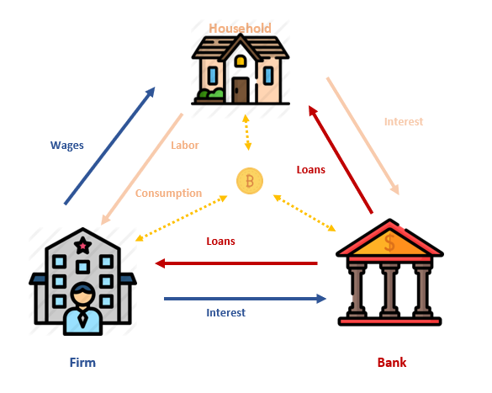

## Nos problèmes

L’un des principaux problèmes auquel nous allons faire face est le cours du bitcoin, ce dernier étant un des inputs de notre modèle. En effet, comme notre modèle sera fortement influencé par des variations du Bitcoin puisqu’il a été intégré à un modèle de Flemming dépendant des revenus des ménages, les investissements des entreprises et de la consommation.

De plus, la proportion de chacun de nos acteurs détenant ou spéculant sur le bitcoin sera compliquée à déterminer.

Par ailleurs, comme nous nous plaçons dans un contexte européen c’est-à-dire du point de vue de la zone euro sans ouverture avec le reste du monde. Le bitcoin étant une monnaie virtuelle internationale, notre modèle sera possiblement biaisé par le fait qu’il ne sera pas influencé par les économies américaine et chinoise.

## Notre démarche

Nous allons tout d’abord créer des classes correspondant aux acteurs, et les instancier en centaines, milliers, voire en millions pour les ménages par exemple.

Chaque classe comportera ses propres fonctions de comportement concernant par exemple la consommation de biens ou services pour les ménages ou la distribution des salaires pour les entreprises. Ces fonctions seront définies à partir des équations données dans notre document de référence.

Chacun de nos agents pourra contenir des types différents : nous pourrons par exemple avoir plusieurs types d’entreprises (Firms) qui auront des niveaux de prises de risques différents par rapport à leur productivité, et aux prêts qu’ils effectueront auprès des banques.

Ensuite, nous comptons définir et implémenter des fonctions sur python pour modéliser l’offre en bitcoin**:** nous avons une relation qui nous permet d’exprimer la quantité de bitcoin disponible. À la création du bitcoin, chaque mineur recevait 50 bitcoins pour leur futur contribution au réseau de la blockchain, pour tous les 210K block créés, le gain est divisé par 2.

Ainsi nous allons implémenterons la relation suivante :

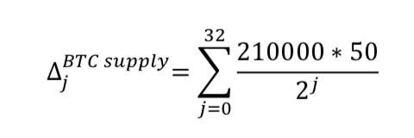

Que nous utiliserons plus tard pour modéliser notre fonction d’offre.

Aussi, nous implémenterons la demandedu Bitcoin qui dépendra de la volatilité de ce dernier.

Par ailleurs en ce qui concerne l’évolution des acteurs, nous allons implémenter plusieurs fonctions régissant leur progression en fonction du temps. Il en est de même des comportements des acteurs, nous comptons implémenter des fonctions régissant les agissements des agents suivant des situations concrètes et se rapprochant le plus possible de la réalité.

Notre modèle contiendra deux entrées principales étant le cycle économique dans lequel on se situe ainsi que le cours du bitcoin. En effet, en fonction du cycle économique le comportement de nos agents sera différent. De plus, notre modèle devrait pouvoir calculer la volatilité du bitcoin, ce qui nous permettra d’anticiper le comportement de nos agents. En fonction de la volatilité du bitcoin il sera plus intéressant pour certains agents d’y investir. Par exemple une volatilité importante aura tendance à attirer les traders professionnels qui y verront l’occasion de spéculer, donc sera plus intéressante pour notre agent banque.

Nous nous mettons dans le cas ou en t=0 de notre simulation, le cours du bitcoin sera égal à sa valeur au 1er janvier 2014 pour finir à sa valeur en t=T égale à la valeur au 1er janvier 2019. Ainsi, nous utiliserons des données historiques et nous devrons prendre en compte les cycles économiques de ces périodes.

La simulation se passe sur 5 ans dans un premier temps afin d’avoir un minimum de datas à considérer concernant le cours du bitcoin. Les itérations du modèle se dérouleront sur un intervalle d’1 heure soit 43800 itérations par simulation. Nous laisserons les acteurs agir sans trop de contraintes au début puis nous commenceront à implémenter nos contraintes étape par étape de façon à avoir un modèle de plus en plus complexe et qui puisse correspondre à nos attentes.

Enfin, la fiabilité du modèle sera déterminée par l’analyse des données collectées au fur et à mesure des simulations.

# Feuille de route

## Les acteurs

Mentor : MOUELHI Sebti – [sebti.mouelhi@ece.fr](mailto:sebti.mouelhi@ece.fr)

Responsable Valorisation Initiation Recherche : SOUKANE Assia – [assia.soukane@ece.fr](mailto:assia.soukane@ece.fr)

Responsable Projets PFE : GIRINSKY Olivier – olivier.girinsky@ece.fr

## L’équipe

Ivan MAULINE – [*ivan.mauline@edu.ece.fr*](mailto:ivan.mauline@edu.ece.fr)

Priscille DHUICQUE – [*priscille.dhuicque@edu.ece.fr*](mailto:priscille.dhuicque@edu.ece.fr)

Jean-Baptiste BERNARD – *jean-baptiste.bernard*[*@edu.ece.fr*](mailto:tom.quevreux@edu.ece.fr)

Clémentine BOURQUARD – [*clementine.bourquard@edu.ece.fr*](mailto:clementine.bourquard@edu.ece.fr)

Dylan GUEZENOC – [*dylan.guezenoc@edu.ece.fr*](mailto:dylan.guezenoc@edu.ece.fr)

Sandrine FUHRER – *sandrine.fuhrer@edu.ece.fr*

## Répartition des tâches

|  |  |  |
| --- | --- | --- |
| Rôle | Responsabilités | Membres de l’équipe |
| Chef de projet | Interpeller régulièrement le mentor, répartir les tâches, planifier | Ivan |
| Développeur Python | Codage Python avec la librairie Mesa pour simuler notre modèle | Clémentine, Priscille, Jean-Baptiste, Dylan |
| Ingénieur qualité | Contrôler la qualité des documents, des sources et des recherches | Clémentine, Sandrine |

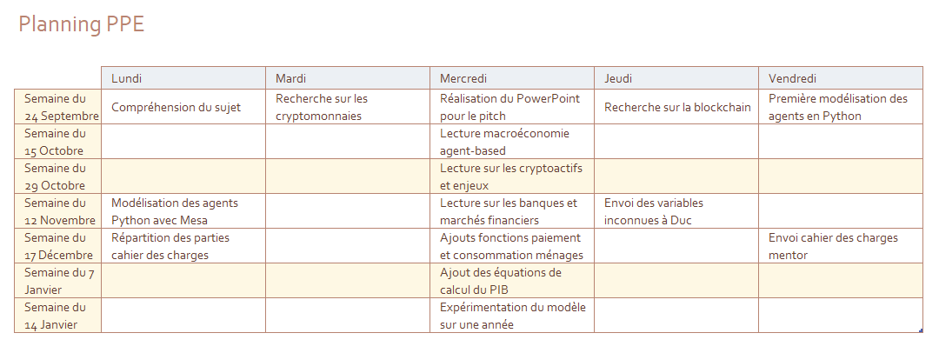

# Références

* <https://blockchainfrance.net/decouvrir-la-blockchain/c-est-quoi-la-blockchain/>
* <https://www.rsln.fr/fil/une-breve-histoire-de-la-blockchain-et-des-cryptomonnaies/>
* <https://blockchainfrance.net/decouvrir-la-blockchain/c-est-quoi-la-blockchain/>
* A dynamic model of financial balances for the United Kingdom, Stephen Burgess, Oliver Burrows, Antoine Godin, Stephen Kinsella and Stephen Millard
* Money, banking, and financial markets, Laurence M. BALL
* Blockchain, cryptoactifs, ICO : panorama des enjeux juridiques (S1 2018), Blockchain Partner
* Crypto-currencies in a dynamic, individually optimizing, heterogeneous, agent-based macroeconomy, Mr. Duc PHAM-HI
* <http://jennsenfire.free.fr/Cours%20Fac/L2S3/Macro%C3%A9conomie/Tableaux%20+%20Cours.pdf>
* <http://www.lefigaro.fr/conjoncture/2015/08/25/20002-20150825ARTFIG00105-shadow-banking-tout-comprendre-sur-la-finance-de-l-ombre.php>